5.разред
Вежба ЗА УЧЕНИКЕ 5.РАЗРЕДА КОЈИ РАДЕ ПО ИОП-у
Име и презиме:____________________
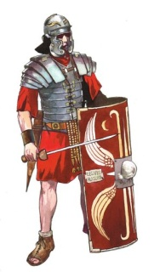

Распореди следеће појмове у табелу на основу претходне вежбе:

- Гај Јулије Цезар
- Астерикс и Обеликс
- Легионар
- Ханибал
- Октавијан Август
- Картагињани

Пример:Картагињани су непријатељи Рима

РИМЉАНИ | НЕПРИЈАТЕЉИ РИМА
 | - Картагињани

